- 升级改造前
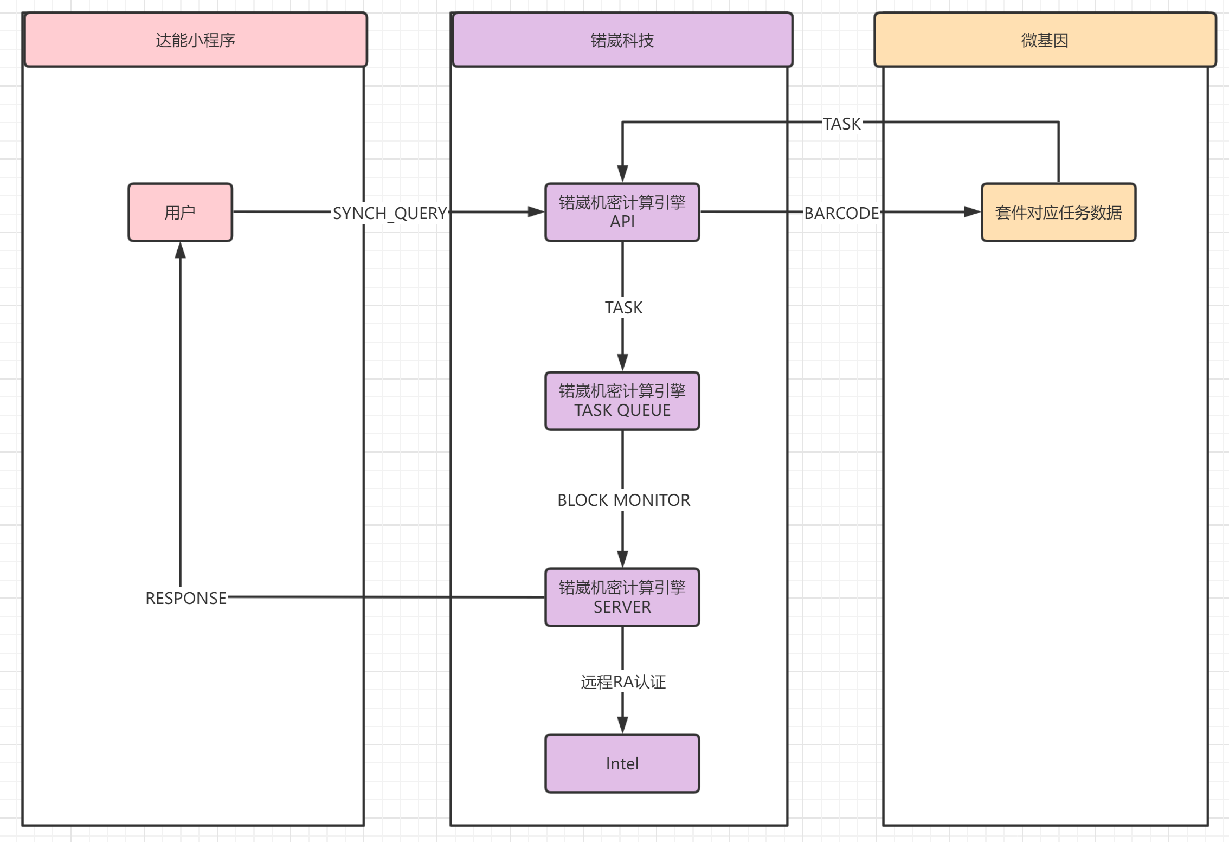
1、业务描述
1.1 小程序发起查询。
1.2 锘崴机密计算引擎API从微基因获取计算任务（TASK）。
1.3 锘崴机密计算引擎API将获取的任务（TASK）放入计算引擎任务队里。
1.4 锘崴机密计算引擎SERVER从队列中监听任务(同时向Intel发起RA认证)，处理任务返回结果给用户。
2、存在问题（经过线上历史任务反馈总结）
2.1 队列来存储任务会带来队列的压力或者阻塞影响计算数据的及时处理，导致超时。
2.2 异步系统队列会带来数据问题排查困难。
2.3 需要维护队列的生产和消费的数据一致性。
2.4 远程RA认证直连Intel服务器，网络不稳定，导致计算处理异常。

- 升级改造后
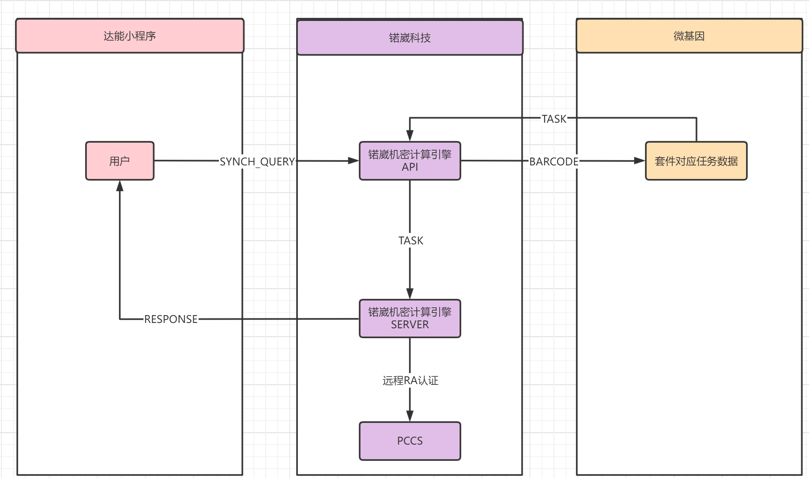
1、业务描述
1.1 小程序发起查询。
1.2 锘崴机密计算引擎API从微基因获取计算任务（TASK）。
1.3 锘崴机密计算引擎API将获取的任务（TASK）直接同步PUSH到机密计算引擎SERVER。（去掉了之前的队列场景）
1.4 锘崴机密计算引擎向PCCS实现RA认证，同时处理计算任务返回结果。
2、解决问题
2.1 解决了原来计算任务队列异步等待的问题。有效的解决了任务处理的及时性，响应的及时性。
2.2 解决了异步系统队列问题排查困难点，直接端对端调用。有问题及时捕获，存档日志加快问题排查速度。
2.3 解决了队列数据生产、消费的一致性。任务失败就快速FAILBACK，不关注任务队列重回重做，降低维护。
2.4 解决远程RA认证直连Intel服务器，网络不稳定带来的问题。

